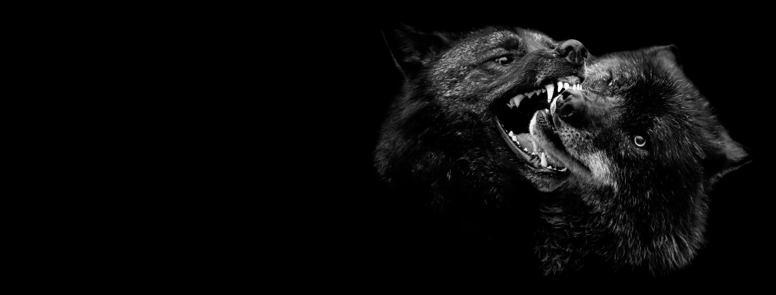

MAGYARÁZD MEG AZ ALÁBBI KIFEJEZÉSEKET!

endorfin: ........................................................................

........................................................................................

megdermedés: ...............................................................

........................................................................................

alfa-hím: .........................................................................

........................................................................................

préda: .............................................................................

........................................................................................

égzengés: .......................................................................

........................................................................................